Круиз Belmond Afloat in France, Баржа Belmond Hirondelle
7 дней / 6 ночей
Доль - Дижон - Верден-сюр-ле-Дуб - Бон - Франь - Шаньи –
Сен-Леже-сюр-Ден
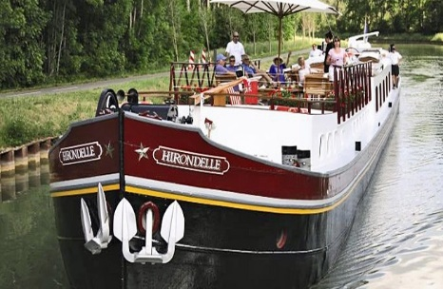
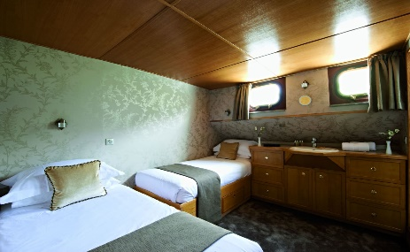
(либо в обратном направлении)
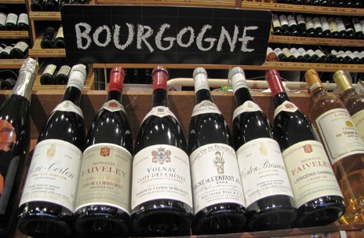
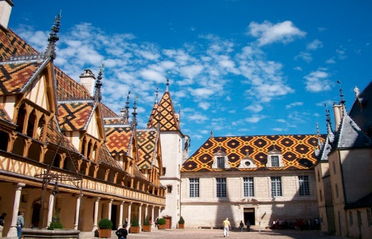
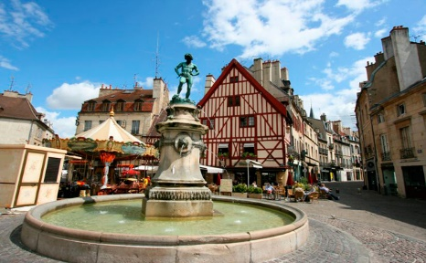
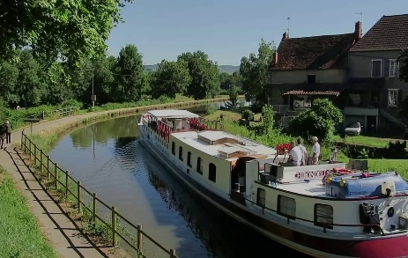
Характеристика судна:
Максимальное кол-во пассажиров – 8 человек (арендуется полностью), 4 каюты, 4 ванные комнаты, открытая палуба с подогреваемым бассейном и обеденной зоной на открытом воздухе, салон с обеденной зоной.
Подробнее о судне

1 день. ДОЛЬ
Баржа пришвартована в Доле – небольшом провинциальном городке на пересечении рек Ду и Рона, бывшей столице округа Франш-Конте. Гостей ждет знакомство с командой и приветственный бокал шампанского. Вечером – ужин на борту с блюдами региональной кухни.

2 день. CLOS DE VOUGEOT
Круиз вдоль берегов реки Сона. Экскурсия в Clos de Vougeot - средневековый замок, окруженный виноградниками. Некогда он принадлежал Цистерианскому ордену, а сейчас здесь собираются рыцари Братства Тастевена (Chevaliers du Tastevin) – самые известные знатоки и ценители вина. Дегустация вина. Возвращение на борт и ужин.
3 день. ДИЖОН - ВЕРДЕН-СЮР-ЛЕ-ДУБ
Утром – прогулка по Дижону- бывшей столицей Бургундии и одному из самых известных винодельческих городов. Путешественники посетят дворец герцогов Бургундских, городской рынок и магазин, в котором продают знаменитую дижонскую горчицу и специи. После обеда на борту – речная прогулка до Вердена-сюр-ле-Дуб. Вечером - ужин в одном из местных ресторанов, удостоенном звезд гида Michelin.

4 день. БОН - ФРАНЬ
Путешествие продолжается по реке Соне. После обеда - посещение Бона - бывшей столицы Бургундии. Путешественники увидят приют Hotel-Dieu, построенный в XV веке, и смогут пройтись по городу и сувенирным магазинам. Возвращение на баржу, пришвартованную во Фране.

5 день. ШАНЬИ
Круиз по Центральному каналу. После обеда - посещение замка Chateau de Germolles -средневековой резиденции герцогов Бургундских, построенной в XIV веке. Баржа пришвартуется в Шаньи, после чего путешественников ждет ужин в одном из местных ресторанов, удостоенном звезд гида Michelin.

6 день. СЕН-ЛЕЖЕ-СЮР-ДЕН
Речная прогулка по каналу, который завершится в деревне Сен-Леже-сюр-Ден. После обеда путешественники посетят фамильное винодельческое хозяйство Chateau de Chamirey, где осмотрят виноградники, спустятся в винный погреб и продегустируют вино. После экскурсии состоится прощальный гала-ужин на борту судна.

7 день. СЕН-ЛЕЖЕ-СЮР-ДЕН
После завтрака на борту – окончание путешествия и возвращение домой.

Ваш персональный travel-консьерж по Франции:
Телефон: +7(812) 335-10-03 WhatsApp: +7 (931) 338-10-03 Почта: office@jsptravel.ru

